MANUAL BÁSICO DE VOLUNTARIADO

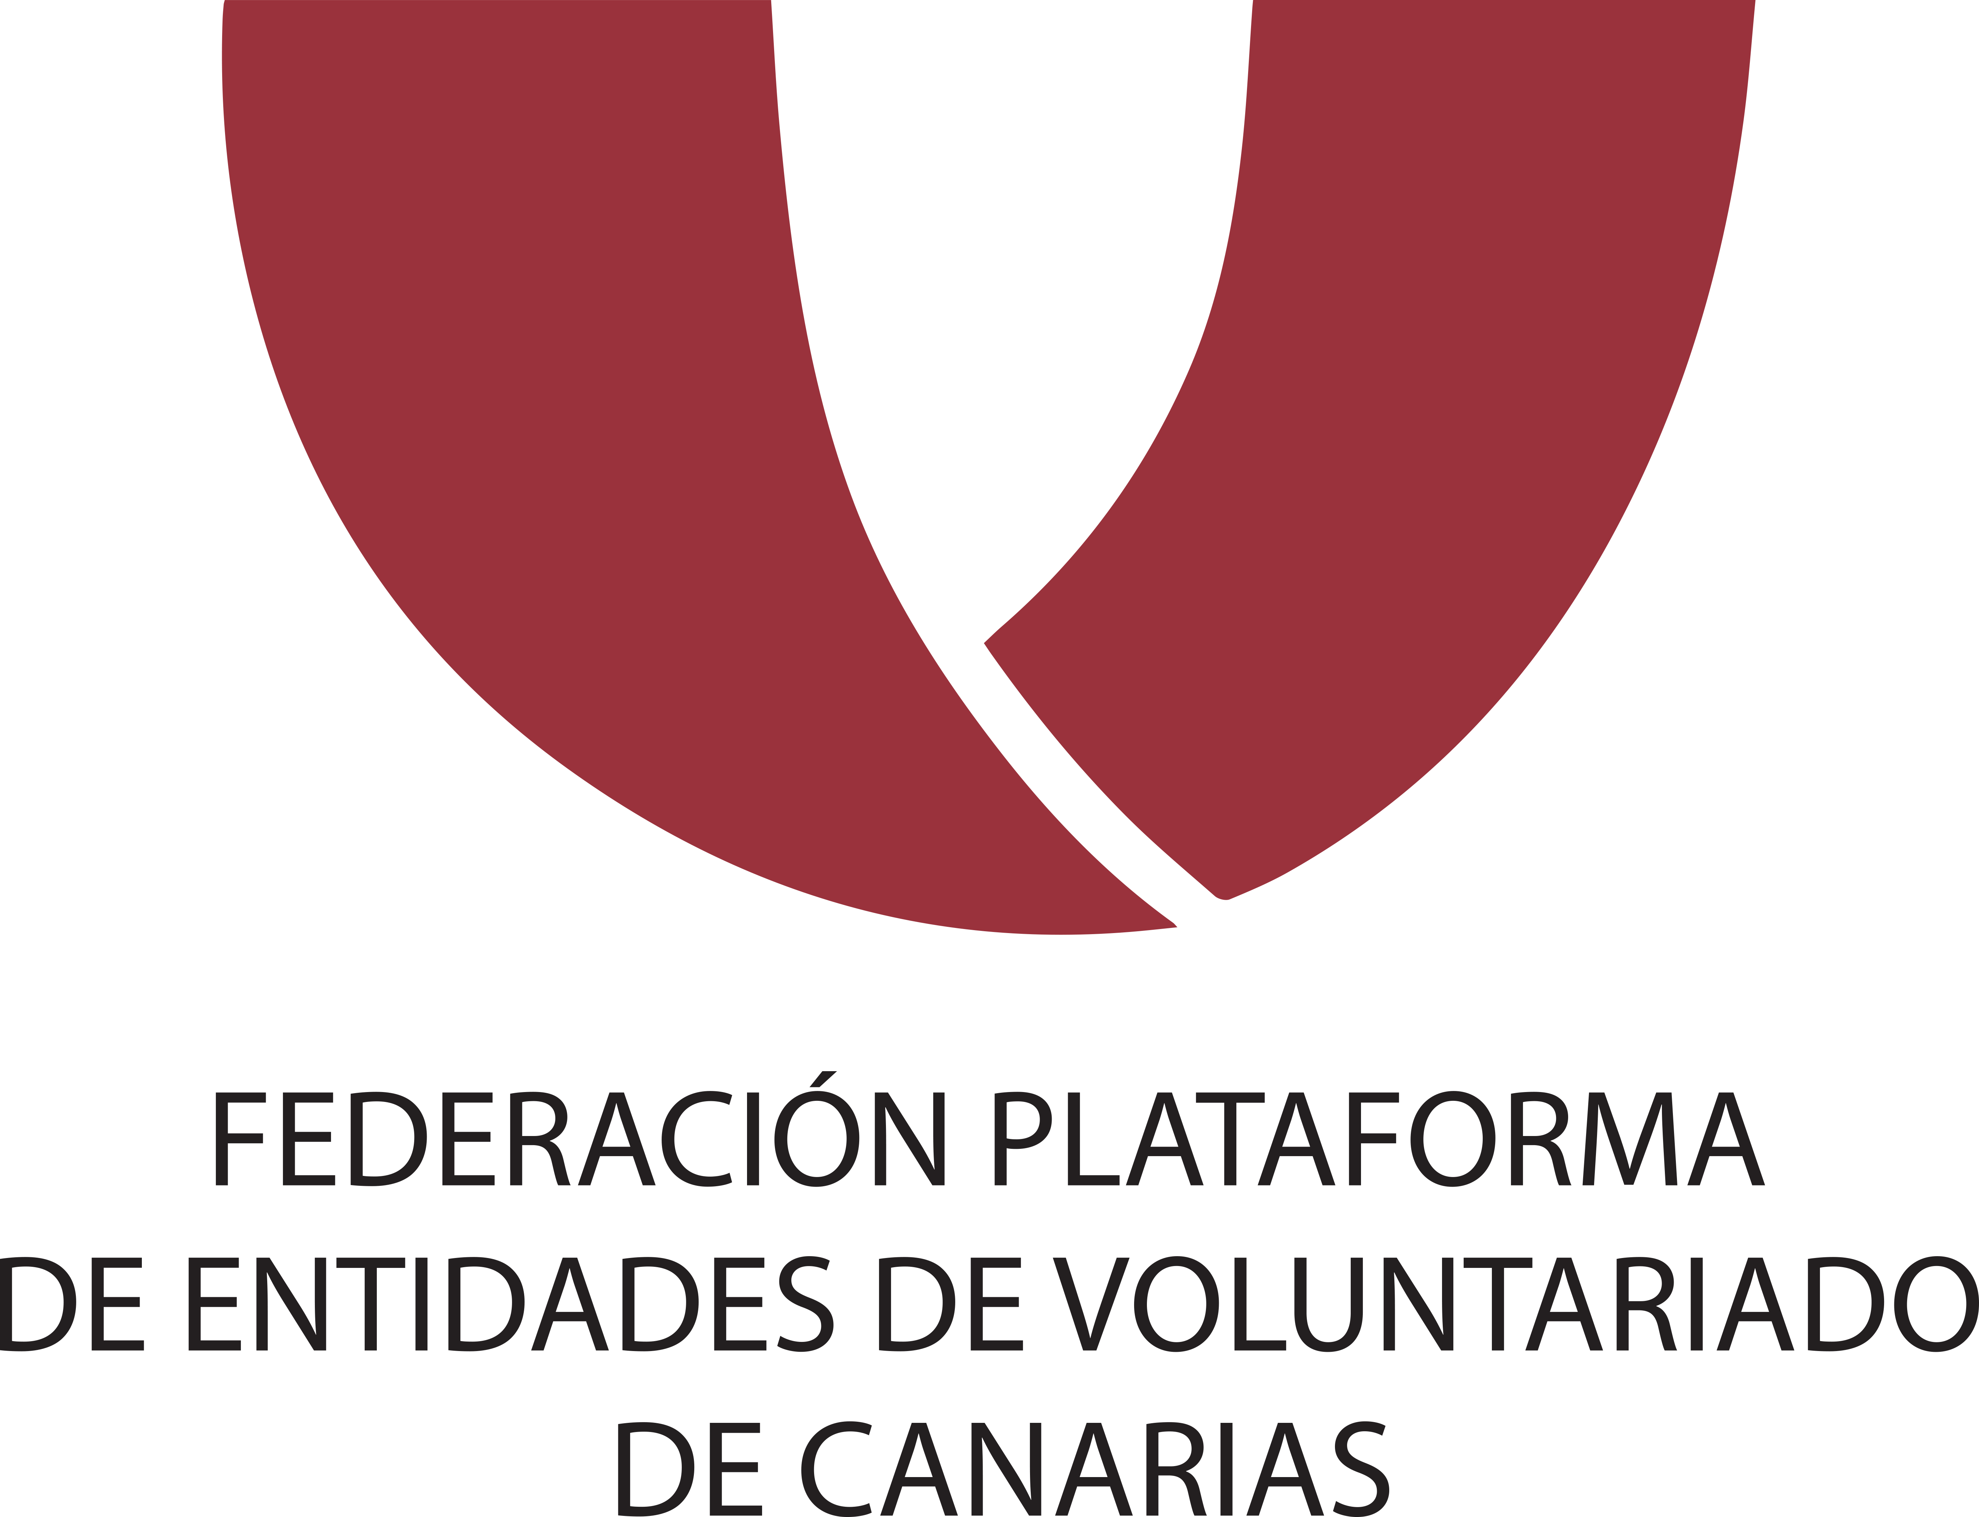

La Federación Plataforma de

Entidades de Voluntariado de Canarias

1.- Conceptualización
La Federación Plataforma de Entidades de Voluntariado de Canarias, en adelante FPVCanarias, pertenece a la Plataforma de Voluntariado de España que constituye un referente de la coordinación y sistematización de la acción voluntaria en nuestro país.
Para la FPVCanarias, el voluntariado es una actividad orientada al cambio social, que transmite el compromiso individual y lo orienta hacia un objetivo común: es una alta muestra de generosidad capaz de revertir en nobles causas. La actividad voluntaria, no sólo, transforma la realidad que toca, sino que, alimenta los valores personales y los impulsa hacia una mayor filantropía.
Desde la FPVCanarias apostamos por formar a las personas que dedican parte de su tiempo a la actividad voluntaria, por dotarlas de las herramientas necesarias que las apoyen en el desarrollo de su labor. Confiamos en el voluntariado como motor de cambio y confiamos en su poder para convertir situaciones de vulnerabilidad y exclusión social en realidades de fortaleza e inclusión.
Las personas voluntarias asumen un compromiso y, el desempeño de este, debe pasar por tener la máxima información al respecto de sus derechos y deberes, así como conocer el tipo de voluntariado en el que quiere participar para que se corresponda con sus intereses y habilidades.

2.- Descripción
La FPVCanarias, fue constituida el 23 de Mayo de 1997, figura inscrita con número de Registro del Gobierno de Canarias 149 (G1/S2/149-97 TF), en virtud de Resolución de fecha 23 de Mayo de 1997.
La conforman un grupo de entidades con reconocida trayectoria en el desempeño de sus actividades que, juntas, forman la “Asamblea General de Socios/as”, dicha Asamblea se encuentra dirigida por una “Junta Directiva”.
Es una Entidad privada, apolítica y aconfesional, sin ánimo de lucro y con personalidad jurídica propia. La FPVCanarias surge para cubrir la necesidad de coordinar la promoción, difusión y formación de la acción solidaria y se mantiene como un espacio de interrelación entre las distintas organizaciones de voluntariado que la constituyen.
Las Entidades que la componen, disponen de personas voluntarias que colaboran de forma solidaria, la formación de estas personas es de suma importancia para que la labor que realizan sea eficaz, eficiente y de calidad para los/as usuarios/as y fines de la asociación de la que forman parte.
La persona voluntaria asume un compromiso y, el desempeño de este, debe pasar por tener la máxima información al respecto de sus derechos y deberes, así como conocer el tipo de voluntariado con el que quiere participar y que este se corresponda con sus intereses y habilidades

3.- Asociaciones Miembros
La FPVCanarias está compuesta, actualmente, por las siguientes asociaciones:
- ACUFADE (Asociación de cuidadores, familiares y amigos/as con dependencia, Alzheimer y otras demencias)
- ADAE ( Asociación para el desarrollo de Actuaciones de Emergencia)
- DAÑO CEREBRAL CANARIAS (Asociación de Daño Cerebral Adquirido de Tenerife)
- ADISSUR (Asociación de Discapacitados del Sur)
- AECC ( Asociación Española Contra el Cáncer)
- AFATE (Asociación de familiares y cuidadoras de enfermos de Alzheimer y otras demencias de Tenerife)
- AFES (Asociación Salud Mental)
- AHETE(Asociación de Hemofilia en la Provincia de Santa Cruz de Tenerife
- ALABENTE (Asociación para la Liberación de la Anorexia y la Bulimia en Tenerife)
- ALDEAS INFANTILES
- ALIS CANARIAS (Asociación para el cuidado y el acompañamiento)
- AMNISTIA INTERNACIONAL ( Grupo Tenerife)
- APANATE (Asociación Padres de Personas con Autismo de Tenerife)
- APEDECA(Asociación de ayuda a personas dependientes en Canarias)
- ASAMES (Asociación para la Salud Mental Intervención Social Integral)
- ASINLADI ( Asociación para la inclusión social y laboral de personas con deferentes capacidades intelectuales)
- ASMIPUERTO Asociación de discapacitados psíquicos, físicos y sensoriales)
- ASOCIACIÓN ACCIÓN SOCIAL LA ROCA
- ASOCIDE CANARIAS(Asociación de Personas conSordoceguera de Canarias)
- ASPRONTE (Asociación Familiar Pro-Minusválidos Psíquicos de Tenerife)
- ASTER (Asociación Tinerfeña de Enfermos Reumáticos)
- ATELSAM (Asociación Tinerfeña de Lucha por la Salud Mental)
- ATEM (Asociación Tinerfeña de Esclerosis Múltiple)
- CÁRITAS DIOCESANA DE TENERIFE
- COOPERACION JUVENIL SAN MIGUEL ADICCIONES
- COORDICANARIAS (Coordinadora de personas con discapacidad Física de Canarias)
- CRUZ ROJA ESPAÑOLA
- DENIPER (Asociación para la defensa de los Derechos de los Niños Peregrinos )
- FACTORIA SOCIAL (Asociación para la Participación e Integración Social)
- FEDERACIÓN SALUD MENTAL CANARIAS
- FUNDACIÓN ALEJANDRO DA SILVA
- FUNDACIÓN CANARIA ALDIS
- FUNDACIÓN CANARIA CARLOS GUILLERMO DOMINGUEZ HERNÁNDEZ
- FUNDACIÓN CANARIA CARRERA POR LA VIDA
- FUNDACIÓN CANARIA HOSPITALARIAS TENERIFE
- FUNDACIÓN CANARIA JOSE LUIS MONTESINOS
- FUNDACIÓN TUTELAR CANARIA SONSOLES SORIANO BUGNION
- GRUPO SCOUTS DE TENERIFE (Federación de Asociaciones Scouts de Tenerife)
- INICIATIVAS HUMANAS
- JUSTICIA Y PAZ (Comisión Diocesana Justicia y Paz de Tenerife)
- KAIROS
- LA ALEGRÍA DE LA HUERTA (Asociación Agroecológica y Cultural)
- MANOS UNIDAS
- MARARÍA (Asociación Social y Cultural para las mujeres)
- MARESIA (Asociación para la Promoción del Voluntariado Internacional y de los Objetivos de Desarrollo Sostenible (ODS)
- MAYORES DE TELEFÓNICA
- MÉDICOS DEL MUNDO
- MENSAJEROS DE LA PAZ
- MENTORDAY
- NUEVO FUTURO (Asociación de Hogares para Niños Privados de Ambiente Familiar)
- NUEVOS CAMINANTES
- ONCE (Organización Nacional de Ciegos Españoles)
- ONG CANARIAS (Asociación Social ONG Progreso en Canarias)
- PADRE LARAÑA
- PARKINSON TENERIFE (Asociación Provincial de Familiares y Enfermos de Parkinson de S/C de Tenerife)
- PLENA INCLUSIÓN CANARIAS
- PROBOSCO (Proyecto de Acción Social Don Bosco)
- PRODES (PRO DESARROLLO Y GESTIÓN GLOBAL)
- QUIERO SER COMO TÚ. AYÚDAME
- REACCION POR LA INTEGRACIÓN SOCIAL
- REINSERCIÓN SOCIAL MENORES ANCHIETA
- SALUD MENTAL LA PALMA
- SAN VICENTE DE PAUL EN ESPAÑA
- SIGNO DE VIDA DE TENERIFE
- SUMAS
- TELEFONO DE LA ESPERANZA

4. Fines de la FPVCanarias
- Promover y potenciar la actividad voluntaria en la sociedad. Concienciar de los beneficios de la actividad voluntaria.
- Difundir e impulsar la labor de las diferentes entidades que la conforman así como su actividad voluntaria.
- Promocionar y orientar a las distintas Entidades en su acción voluntaria, solidaria y participativa con la sociedad.
- Intercambiar experiencias de trabajo y facilitar la colaboración y elaboración de programas conjuntos.
- Ser interlocutora válida de las distintas Organizaciones que aún no forman parte de esta Federación.
- Difundir y divulgar cuantas actividades se promuevan desde sus entidades miembros. Informar, formar y asesorar sobre la actividad voluntaria en general.
- Informar, formar y asesorar sobre la actividad voluntaria en general.

2. Las personas voluntarias

2.1 Actitudes que buscamos en el voluntariado
Es muy importante para la FPVCanarias que las personas que se acercan a nuestra organización se distingan por tener una disposición específica a la hora de desarrollar su actividad voluntaria. Las actitudes que buscamos en nuestros/as voluntarios/as son:
- Respeto hacia la actividad voluntaria.
- Capacidad de empatía con cualquiera de los tipos de voluntariado que desarrolle.
- Escucha activa.
- Asertividad.
- Paciencia.
- Compromiso.
- Corresponsabilidad

2.2 ¿Qué ofrece la FPVCanarias al voluntariado?
- Formación e información relacionada con la acción voluntaria (derechos y deberes, normativa, etc.)
- Orientación en la elección de su actividad voluntaria.
- Garantía en la realización de la acción voluntaria, con las debidas condiciones de seguridad e higiene.
- Acreditación que habilite e identifique para el desarrollo de su actividad.
- Suscripción de un Seguro de Responsabilidad Civil y de accidentes que cubra los posibles riesgos derivados de la acción voluntaria.
- Cobertura de gastos derivados de la prestación del servicio. Dotación de los medios adecuados para el desarrollo de su cometido.
- Reconocimiento de la labor social que cumple el voluntariado.
- Certificado que acredite los servicios prestados

2.3 ¿Cómo puedes colaborar?
La ayuda es siempre bien recibida en cualquiera de las asociaciones miembros de la Federación y dentro de las diferentes líneas de actuación que cada una de ellas lleva a cabo.
Intentaremos que se desarrolle la actividad voluntaria dentro de los intereses de la persona solicitante y en un entorno en el que se sienta cómodo/a. Siempre se tratará de orientar a la persona al lugar en el que su perfil pueda encajar de la mejor manera.

2.4 Las Leyes del Voluntariado
La normativa de referencia en materia de voluntariado en España es la Ley 45/2015, de 14 de octubre, de Voluntariado.
La Ley 4/1998, de 15 de mayo, de Voluntariado de Canarias es la norma a nivel de la Comunidad Autónoma de Canarias. Te animamos a leer el mencionado documento.

2.5 Requisitos para ser persona voluntaria.
Según la Ley 45.2015, de 14 de octubre, de Voluntariado.
Art. 8. Pto.4. Será requisito para tener la condición de voluntarios/as en entidades de voluntariado o programas cuyo ejercicio conlleve el contacto habitual con menores, no haber sido condenadas por sentencia firme por delitos contra la libertad e indemnidad sexual, trata y explotación de menores. A tal efecto, deberán acreditar esta circunstancia mediante la aportación de una certificación negativa del Registro Central de Penados por estos delitos.
Art.8.Pto.5. No podrán ser voluntarias las personas que tengan antecedentes penales no cancelados por delitos de violencia doméstica o de género, por atentar contra la vida, la integridad física, la libertad, la integridad moral o la libertad e indemnidad sexual del otro cónyuge o de los hijos, o por delitos de tráfico ilegal o inmigración clandestina de personas, o por delitos de terrorismo en programas cuyos destinatarios hayan sido o puedan ser víctimas de estos delitos. Esta circunstancia se acreditará mediante una declaración responsable de no tener antecedentes penales por estos delitos.

2.6 Derechos del Voluntariado.
Art.10 Según la Ley 45.2015, de 14 de octubre, de Voluntariado.
a) Recibir regularmente durante la prestación de su actividad, información, orientación y apoyo, así como los medios materiales necesarios para el ejercicio de las funciones que se les encomienden.
b) Recibir en todo momento, a cargo de la entidad de voluntariado, y adaptada a sus condiciones personales, la formación necesaria para el correcto desarrollo de las actividades que se les asignen.
c) Ser tratadas en condiciones de igualdad, sin discriminación, respetando su libertad, identidad, dignidad y los demás derechos fundamentales reconocidos en los convenios, tratados internacionales y en la Constitución.
d) Participar activamente en la organización en que se inserten, colaborando en la elaboración, diseño, ejecución y evaluación de los programas o proyectos, de acuerdo con sus estatutos o normas de aplicación y, en la medida que éstas lo permitan, en el gobierno y administración de la entidad de voluntariado.
e) Estar cubiertos, a cargo de la entidad de voluntariado, de los riesgos de accidente y enfermedad derivados directamente del ejercicio de la acción voluntaria y de responsabilidad civil en los casos en los que la legislación sectorial lo exija, a través de un seguro u otra garantía financiera.
f) Ser reembolsadas por la entidad de voluntariado de los gastos realizados en el desempeño de sus actividades, de acuerdo con lo previsto en el acuerdo de incorporación y teniendo en cuenta el ámbito de actuación de voluntariado que desarrollen.
g) Disponer de una acreditación identificativa de su condición de persona voluntaria en la que conste, además, la entidad de voluntariado en la que participa.
h) Realizar su actividad de acuerdo con el principio de accesibilidad universal adaptado a la actividad que desarrollen.
k) Cesar en la realización de sus actividades como voluntario en los términos establecidos en el acuerdo de incorporación.

2.7 Deberes del Voluntariado. Art.11
a) Cumplir los compromisos adquiridos con las entidades de voluntariado en las que se integren, reflejados en el acuerdo de incorporación, respetando los fines y estatutos de las mismas.
b) Guardar la debida confidencialidad de la información recibida y conocida en el desarrollo de su acción voluntaria.
c) Rechazar cualquier contraprestación material o económica que pudieran recibir bien de las personas destinatarias de la acción voluntaria, bien de otras personas relacionadas con su acción voluntaria.
d) Respetar los derechos de las personas destinatarias de la acción voluntaria.
e) Actuar con la diligencia debida y de forma solidaria.
f) Participar en las tareas formativas previstas por la entidad de voluntariado para las actividades y funciones confiadas, así como en las que con carácter permanente se precisen para mantener la calidad de los servicios que presten.
g) Seguir las instrucciones de la entidad de voluntariado que tengan relación con el desarrollo de las actividades encomendadas.
h) Cumplir las medidas de seguridad y salud existentes en la entidad de voluntariado.
i) Observar las normas sobre protección y tratamiento de datos de carácter personal de acuerdo con lo establecido en la Ley Orgánica 15/1999, de 13 de diciembre, y demás normativa de aplicación.
j) Utilizar debidamente la acreditación personal y los distintivos de la entidad de voluntariado.
k) Respetar y cuidar los recursos materiales que ponga a su disposición la entidad de voluntariado.

